句酷批改网使用说明
- 在浏览器地址栏输入:pigai.org,回车,即可打开句酷批改网.
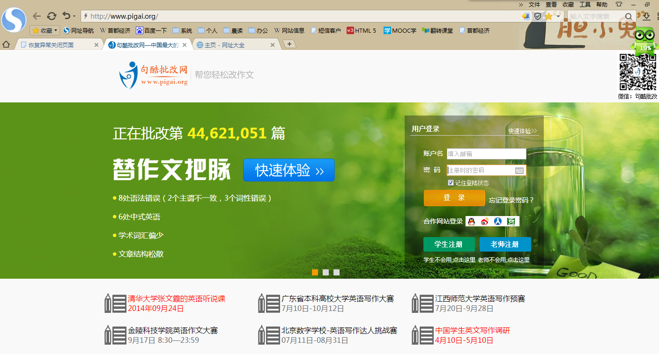
- 点击”学生注册”按钮,进行学生信息注册.
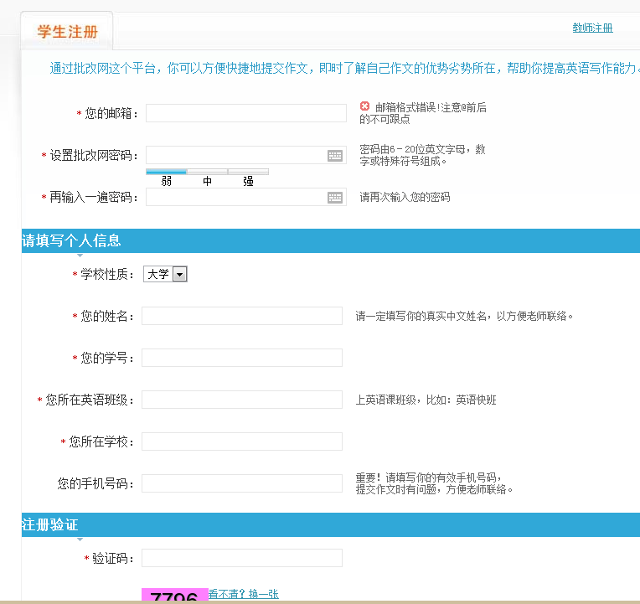
请不要使用Gmail邮箱,以防不能打开
英语班级请填写:如14普通6班
首都经济贸易大学
入学时的学号

- 提交后，显示如下页面：
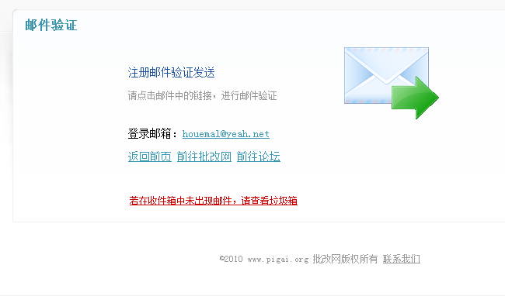
- 进入到个人邮箱去激活，即可开始使用该账号。
- 首次登陆成功后，进入网站，显示如下页面：
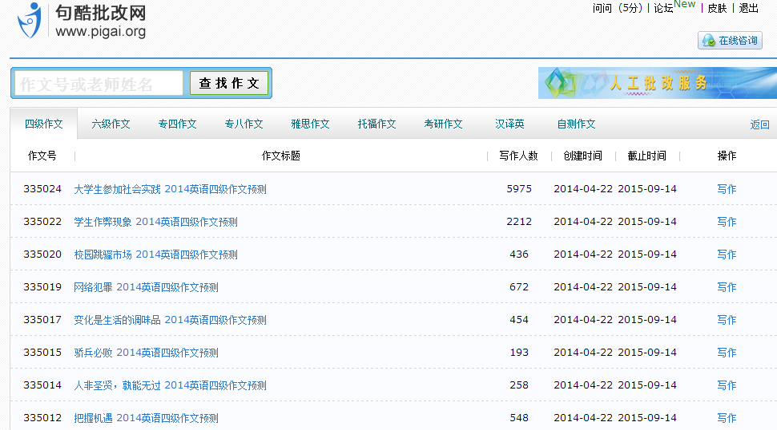
- 列表中是一些免费的写作题目，同学可以根据需要自己多多练习。在左上角的输入框中，输入任课教师给的作文号，，即可打开作文，显示作文要求的同时，输入作文正文，提交就可以完成作文了。
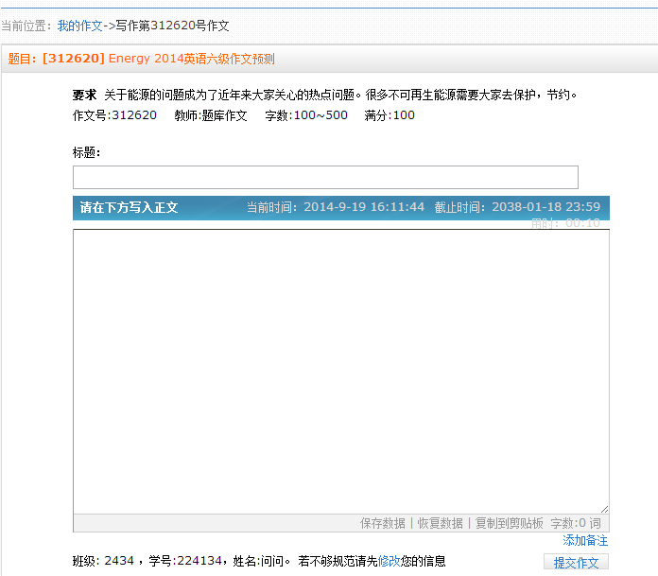
除此之外，句酷网还拥有强大的论坛支持，这也是北邮产品的一大特点。
点击页面右上角“论坛”，就可以打开论坛喽，一起来学习吧！
